Recibo de Conformidad

RS-${MONTH_NUMBER}-${YEAR_NUMBER}

Lima, ${DAY_NUMBER} de ${MONTH_WORD} de ${YEAR_NUMBER}

Yo, ________Del Piero Flores Chagua _____, identificado (a) con el DNI número___73721916___, recibí del Patronato BCP el apoyo económico correspondiente al mes de ${MONTH_WORD} de ${YEAR_NUMBER} la cantidad de S/. ____1300____(y 00/100 soles) por concepto de alojamiento y manutención. Este beneficio me es otorgado como beneficiario de la Beca Integral Patronato BCP.

El monto ha sido abonado en la cuenta número ______193-95551822090_____ a nombre de mi persona.

Atentamente,

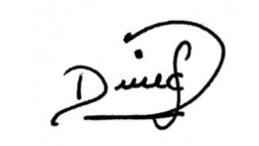

_______________________

Firma

DNI N° 73721916